 | Министерство науки и высшего образования Российской Федерации  Федеральное государственное бюджетное образовательное учреждение  высшего образования  «Московский государственный технический университет имени Н.Э. Баумана  (национальный исследовательский университет)»  (МГТУ им. Н.Э. Баумана)

ФАКУЛЬТЕТ «ИНФОРМАТИКА И СИСТЕМЫ УПРАВЛЕНИЯ»

КАФЕДРА «ПРОГРАММНОЕ ОБЕСПЕЧЕНИЕ ЭВМ И ИНФОРМАЦИОННЫЕ ТЕХНОЛОГИИ»
ОТЧЕТ ПО ЛАБОРАТОРНОЙ РАБОТЕ № 5
ПО ДИСЦИПЛИНЕ «ТИПЫ И СТРУКТУРЫ ДАННЫХ»
Тема: Обработка очереди.
Вариант № 7 (порядковый номер в журнале – 14)

Студент: Коротков Е.Д.

Группа: ИУ7-34Б

Преподаватель: Никульшина Т.А.

2025 г.
Описание условия задачи

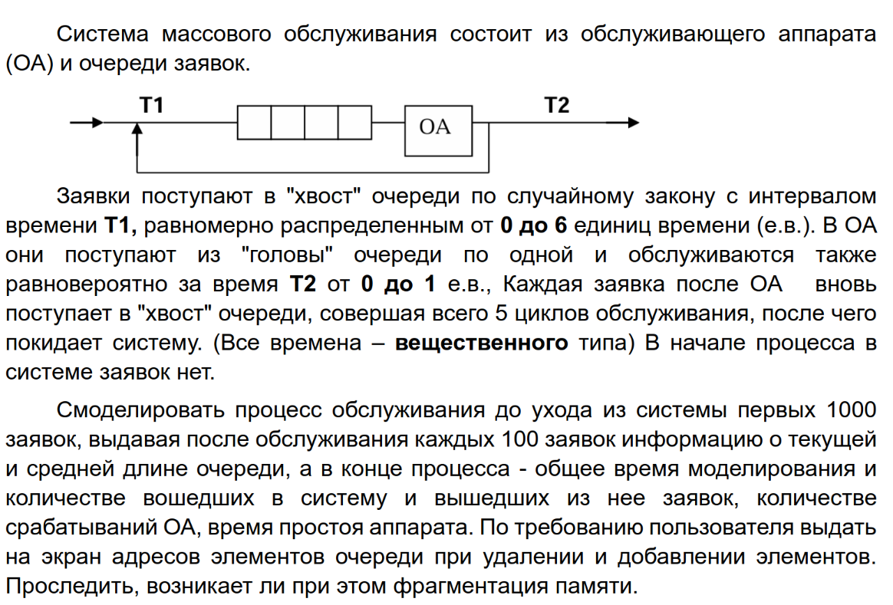

Техническое задание
Исходные данные:
Ввод номера пункта меню: число – от 0 до 7
Данные, запрашиваемые в ходе выполнения программы: данные для изменения времени (T1 и T2) при использовании соответсвующего функционала программы.

Выходные данные:
Статистика (каждые 100 заявок) обслуживающего аппарата, итоговая статистика (после 1000 обработанных заявок), список использованных и освобожденных адресов (для проверки фрагментации списковой реализации очереди), статистика скорости выполнения операций добавления и удаления элементов на разных реализациях очереди, статистика занимаемой памяти (при различных количествах заявок).

Реализуемые задачи:
Пункт меню 1 – моделирование очереди на массиве
Пункт меню 2 – моделирование очереди на списке
Пункт меню 3 – просмотр статистики по занимаемым/освобождаемым адресам памяти
Пункт меню 4 – замеры скорости выполнения операций добавления/удаления элементов из очереди на разных реализациях.
Пункт меню 5 – замеры памяти, занимаемой очередью на списке/массиве при различных количествах заявок.
Пункт меню 6 – Настройка времени прибытия заявок.
Пункт меню 7 – Настройка времени обработки заявок.
Пункт меню 0 – выход из программы

Способ обращения к программе:
Запуск в CLI командой ./a.exe
После запуска работа с программой происходит путём введения номеров пунктов меню в консоль.

Аварийные ситуации:
- Memory allocation error – ошибка выделения динамической памяти для нового элемента списка
- Queue overflow — ошибка занесения данных в полную очередь.
- Queue empty — ошибка прочтения данных из пустой очереди.
Остальные ошибочные ситуации в процессе работы программы не являются аварийными и вызывают повторный ввод данных или выход в меню

Внутренние структуры данных
1. Очередь на основе статического массива
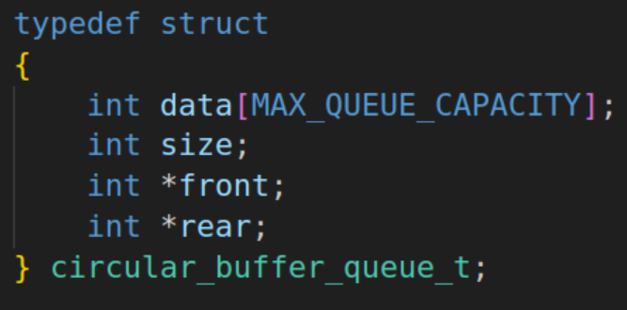
data — массив с данными ( количество циклов, которые осталось пройти заявке, чтобы считаться выполненной. MAX_QUEUE_CAPACITY = 1000), size — размер очереди, front — указатель на начало очереди, rear — указатель на конец очереди.

2. Очередь на списке
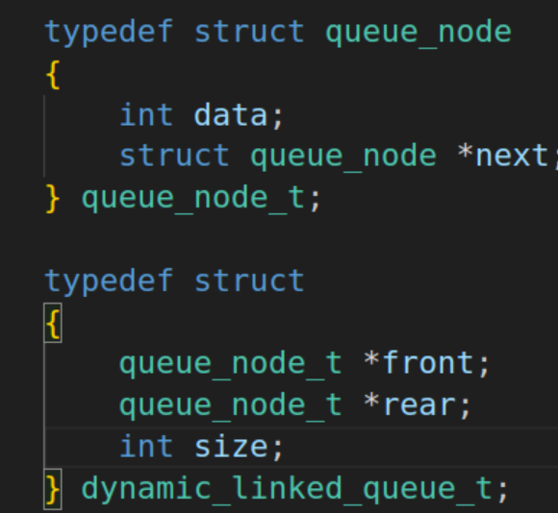

queue_node_t — структура для одного элемента списка. Содержит указатель на следующий элемент и данные (data-количество циклов, которые заявке нужно пройти, чтобы считаться выполненной).

dynamic_linked_queue_t — структура списка. Содержит указатели front (начало очереди), rear (конец очереди) и размерность списка — size.
3. Настройки симуляции
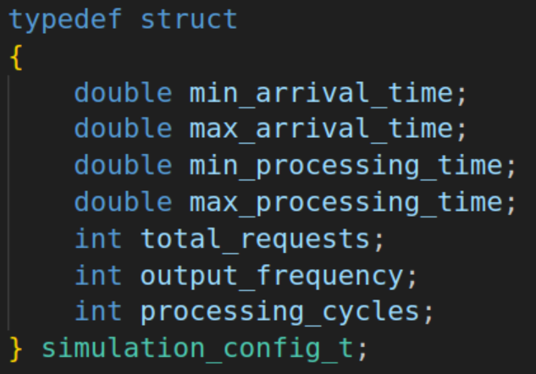

min_arrival_time и max_arrival_time отвечают за минимальное и максимальное значения для генерации времени прибытия заявки (по условию/дефолтное значение — 0 и 6 соответственно). Min_processing_time и max_processing_time отвечают за минимальное и максимальное значения для генерации времени обработки заявки (0 и 1 соответственно по условию). total_requests содежрит количество заявок, которое необходимо достигнуть для окончания симуляции (по условию - 1000). output_frequency — точность для вывода промежуточной информации (по условию — каждые 100 элементов), processing_cycles — количество циклов, которые необходимо пройти заявке, чтобы считаться выполненной (по дефолту -5)

4. Структура для хранения метрик симуляции, необходимых по условию задачи.
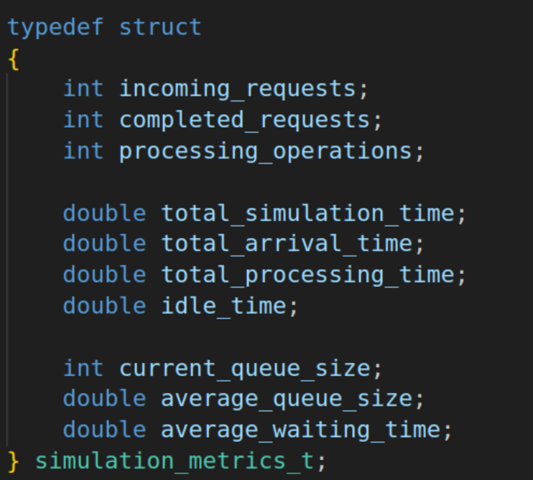
Incoming_requests — количество поступивших заявок, completed_requests — количество выполненных заявок, processing_operations — количество операций обработки, total_simulation_time — общее время обработки, total_arrive_time — общее (суммарное) время между заявками, total_processing_time — суммарное время обработки заявок, idle_time — время простоя. current_queue_size — количество элементов в очереди в данным момент симуляции, average_queue_size — средний размер очереди, average_waiting_time — среднее время ожидания.

Описание алгоритма
Пункт 1: Симуляция на массиве.
1. Происходит инициализация нужных переменных: next_arrival_time (время до следующей заявки), remaining_process_time (оставшееся время обработки), current_processing_time (счётчик количества обработок текущей заявки), new_request_cycles (время для новой заявки), metrics (типа simulation_metrics_t для метрик).
2. Инициализация очереди (circular_buffer_queue_t queue), обнуление метрик.
3. Происходит генерация первой заявки и это значение прибавляется к общему времени прибытия в метриках (поле total_arrival_time в переменной metrics).
4. Запускается цикл симуляции с условиями: пока количество обработанных заявок меньше, чем нужно по заданию)
4.1 Случай, когда обслуживающий автомат свободен и готов обработать заявку в текущую секунду: происходит проверка очереди.
4.1.1 Если в очереди есть заявки, то извлекается заявка из очереди (элемент с начала очереди). Извлеченным значением этого элемента (заявки) будет количество циклов, которые он прошёл. Элемент удаляется из очереди и происходит обработка заявки: генерируется время (в диапазоне от min_processing_time до max_processing_time) и прибавляется к общему времени обработки (работы ОА) в структуре метрик (поле total_processing_time переменной metrics). ОА переводится в режим работы (флаг работы) и увеличивается количество операций (заявок), проделанных ОА.
4.1.2 Если в очереди нет заявок, то получается, что ОА простаивает, ожидая заявку. К общему времени симуляции прибавляется время следующего прибытия заявки, а также это время прибытие прибавляется к общему времени простоя ОА. Создается новая заявка: она добавляется в очередь с полем data равным нулю (0 циклов пройдено). Генерируется время до следующей заявки, которое прибавляется к общему времени прибытия и увеличивается счётчик поступивших заявок в структуре метрик.
4.2 Случай, когда ОА занят. Происходит сравнение двух времен: времени до следующей заявки и времени окончания работы ОА.
4.2.1 Если заявка приходит после времени окончания ОА: уменьшается время до заявки на время обработки (next_arrival_time -= remaining_processing_time). Общее время симуляции увеличивается на размер оставшегося времени обработки. После этого ОА освобождается (обработка прошлого элемента закончена), увеличивается счетчик обработанных заявок в структуре метрик. Далее происходит проверка, прошла ли заявка все необходимые циклы
4.2.1.1 Если заявка прошла все циклы — выходит из системы
4.2.1.2 Если заявка не прошла все циклы — отправляется в очередь с проверкой наличия свободного места (при отсутствии программа завершится с кодом queue_overflow и соответствующим выводов в stdout).
4.2.2 Если заявка приходит до окончания работы: каждая заявка ждала в очереди время, равное разнице между прибытием и оставшимся временем обработки. Поэтому к общему времени ожидания прибавляется значение разницы, умноженное на количество элементов в очереди (waiting_time += (remaining_processing_time — next_arrival_time) *queue→size;). Оставшееся время обработки уменьшается на значение следующего времени прибытия. Создается новая заявка (пришедшую во время обработки): так как она новая, то добавляем ее в список с полем data = 0 (0 циклов пройдено) с проверкой, есть ли свободное место в очереди (если нет, то программа завершится с return кодом, отличным от нуля, а именно Queue_overflow и соответсвующим выводом «Очередь переполнена»). Увеличится количество пришедших заявок и генерируется время для прибытия следующей заявки. Текущее время увеличивается на время прибытия следующей заявки.
5. Также каждую заявку проверяется условие вывода промежуточной статистики. В случае его истинности, выводится текущая информация метрик очереди.

Пункт 2: Симуляция на списке
Симуляция на списке происходит аналогичным образом пункту 1, с разницей в использовании специальных функций для добавления/удаления элемента для типа dynamic_linked_queue_t и отсутсвием проверок на максимальный размер хранилища (так как память выделяется динамически, проверка на максимальный размер хранилища упраздняется и вместо нее появляется проверка успешности выделения динамической памяти под очередную ноду. В случае ошибки — программа завершается с соответствующим кодом возврата и выводом в stdin).
Пункт 3: Анализ кучи для оценки фрагментации
1. Производится симуляция на списке, во время которой происходит сохранение адресов в массив указателей. После чего, при вызове пункта 3, происходит вывод адресов и их статуса (освобожден/занят).
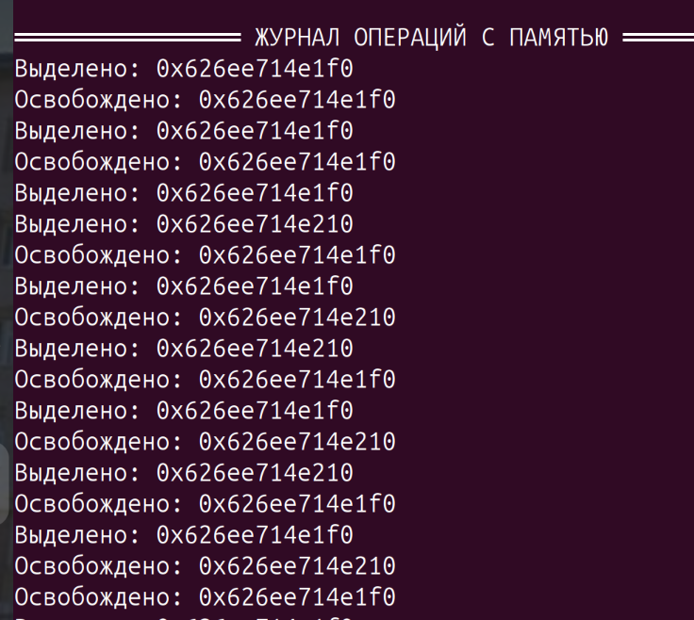

Пункт 4: Тестирование скорости
Происходит замер операций добавления/удаления элементов в/из очередей на различных реализациях с разным количеством заявок (от 0 до 500) и берется среднее значение за 10 итераций. Время выводится в микросекундах
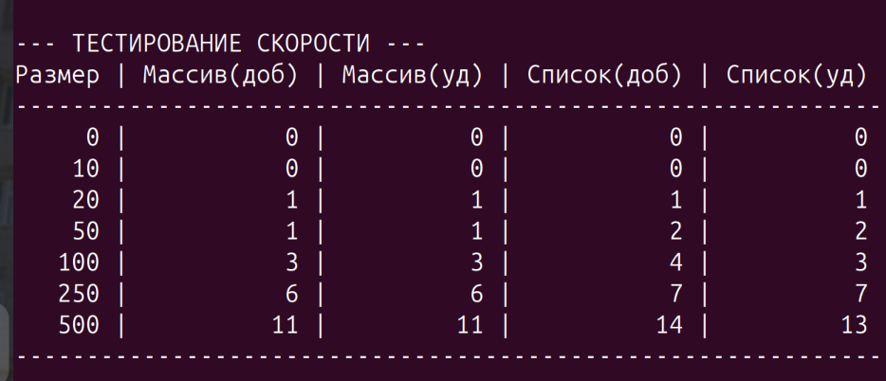
Пункт 5: Рассчет памяти, занимаемой различными реализациями очереди (на массиве и списке)
Происходит вычисление памяти, выделяемой для очереди на N элементов (где N в промежутке от 0 до 1000 с шагом 100) для различных реализаций.

Пункты 6-7: Замена значений распределения е.в. для обработки или прихода заявки
1. Пользователю предлагается ввести новые значения. В случае некорректного ввода, программа будет запрашивать новые значения до момента, пока они не будут введены корректно.
2. После получения новых значений, происходит замена соответствующих переменных в структуре simulation_config_t (для пункта 6 — замена min_arrive_time и max_arrive_time, для пункта 7 — min_processing_time и max_processing_time).
Пункт 0: Выход из программы
- Завершение программы

Основные функции:
Функции для работы с очередью на массиве:
void initialize_circular_buffer(circular_buffer_queue_t *queue);
Инициализация очереди.
int enqueue_circular_buffer(circular_buffer_queue_t *queue, int value);
Добавление элемента value в конец очереди. Код возврата — int для определения ошибки (успешно ли добавлен элемент в очередь или размер хранилища data будет переполнен — queue overflow)
int dequeue_circular_buffer(circular_buffer_queue_t *queue);
Удаление элемента из очереди. Возвращает код ошибки (SUCCESS=0 — успех, queue_empty — если очередь пуста).
void display_queue_contents(const circular_buffer_queue_t *queue);
Вывести на экран содержимое очереди.
bool is_queue_empty(const circular_buffer_queue_t *queue);
Проверка очереди на пустоту.
bool is_queue_full(const circular_buffer_queue_t *queue);
Проверка очереди на заполненность.

Основные функции для работы с очередью на списке:
void initialize_linked_queue(dynamic_linked_queue_t *queue);
Инициализация списка.
queue_node_t *create_queue_node(int value);
Создать ноду с значегием value (выделить под нее память)
int enqueue_linked(dynamic_linked_queue_t *queue, int value);
Добавить в очередь элемент value. Возвращает код ошибки (success = 0 — успех, err_mem_alloc — в случае ошибок с выделением памяти под ноду)
int dequeue_linked(dynamic_linked_queue_t *queue);
Удалить из очереди элемент. Возвращает код ошибки — success = 0 при успехе, queue_empty — если очередь пуста.
void display_linked_queue(const dynamic_linked_queue_t *queue);
Вывод элементов очереди
void cleanup_linked_queue(dynamic_linked_queue_t *queue);
Очистка очереди

Функции для симуляции
void run_array_based_simulation(const simulation_config_t *config)
Функция для симуляции очереди ОА на массиве
void run_list_based_simulation(const simulation_config_t *config, memory_tracker_t *tracker)
Функция для симуляции очереди ОА на списке.

Теоретические рассчеты ОА
Введем следующие обозначения T1_min = 0, T2_min = 6 – крайние значения для отрезка равномерного распределения времени обработки. T2_min = 0, T2_max = 1 – крайние значения для отрезка равномерного распределения времени простоя T2. Количество заявок – 1000.

Результаты сравнения
Для сравнения произведен замер скорости добавления элементов в очередь, удаления элементов из очереди для разного количества элементов (среднее значение за 10 итераций). Конфигурация тестирующей системы:
ЦП: AMD Ryzen 7 5700u
ГП: AMD Radeon graphics 6400
ОЗУ: 16 гб

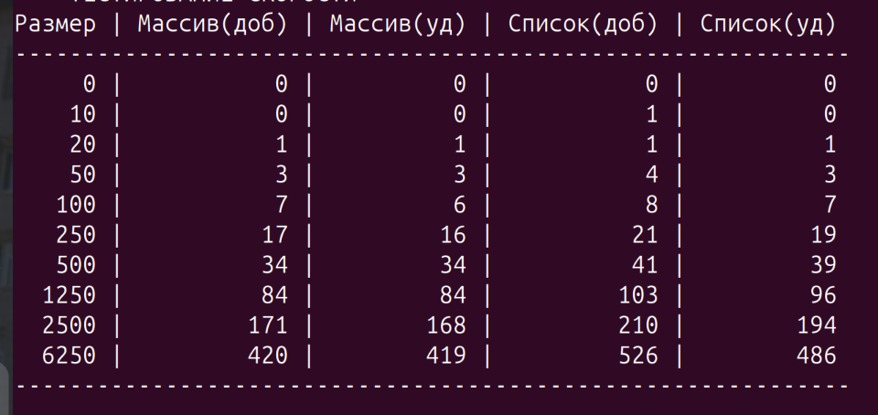
Сводная таблица затраченной памяти. (Так как размерность статического массива изменить в процессе работы программы не представляется возможным, для каждого из тестов его размерность была максимальным значением из теста – 1000 элементов).

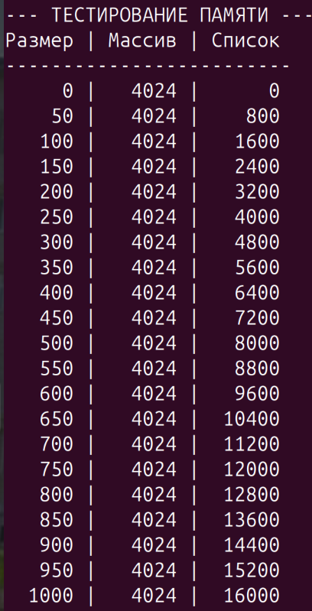
Исходя из этой таблицы становится ясно, что при размере очереди (хранилища) более 250-ти элементов, список становится менее выгодным по памяти, нежели массив.
Статический массив показывает высокую эффективность, за счёт отсутсвия необходимости выделения доп памяти под каждую ноду. Также из сводной таблицы по памяти видно, что массив становится выгоден по памяти при емкости от 250 и более элементов в очереди. Из минусов и проблем реализации на массиве можно отнести то, что размер статического массива фиксирован, в следствие чего может произойти переполнение очереди и как следствие остановка работы ОА.

- Связный список показывает меньшую эффективность за счёт постоянного выделения и освобождения памяти для новых нод. Также при размерности более 250 элементов список становится менее выгодным по памяти. Также при использовании списковой реализации возможна фрагментация памяти. К преимуществам списка можно отнести возможность выделять памяти по ходу работы программы, что позволяет реализовывать очередь заранее неопределенной длины.

Тезисы, которые можно выдвинуть исходя из результатов, полученных во время сравнения.
Для времени:
На основе проведенных замеров можно сделать следующие выводы о времени выполнения операций:
- Реализация на статическом массиве демонстрирует наилучшее быстродействие для операций добавления и удаления, поскольку эти операции выполняются за O(1) без необходимости перемещения элементов или перевыделения памяти. Доступ к элементам происходит непосредственно по индексу.
- Реализация на связном списке оказалась наименее эффективной по времени выполнения, что обусловлено затратами на динамическое выделение/освобождение памяти для каждого элемента и организацией указателей. Каждая операция требует работы с кучей, что существенно замедляет выполнение.
Таким образом, исходя из замеров производительности, можно сделать вывод о том, что для задач, критичных к скорости операций с очередью, предпочтительнее использовать реализацию на массиве.
Для памяти:
- Статический массив имеет фиксированный размер, объявляемый при компиляции и выделяющийся на стеке при запуске программы, что приводит к неэффективному использованию памяти при неполном заполнении очереди. Но также это может привести к проблеме переполнения очереди при количестве элементов, превышающих размер выделенного под очередь массива.
- Связный список выделяет память ровно под необходимое количество элементов, но имеет значительные накладные расходы на хранение указателей и выравнивание структур.
Вывод:
При реализации очереди на основе различных структур данных нужно руководствоваться тем, что приоритетнее для текущей очереди.

Замечания по реализации(а именно возможная проблема в виде фрагментации памяти):
- Реализация на списке подвержена фрагментации памяти, поскольку элементы распределяются в куче произвольным образом
- Фрагментация может привести к невозможности выделения больших последовательных областей памяти, даже при достаточном общем объеме свободной памяти
- Очередь на списке несмотря на проигрыш в памяти и производительности помогает решить проблему в случаях, когда размеры очереди заранее неизвестны, в момент выполнения программы выделяя и освобождая память.
- Массивы обеспечивают локальность данных, что улучшает производительность за счет кэширования
Таким образом, можно сделать следующий вывод по выбору структуры данных, на которых реализуется стек:
- Для очередей с известным размером и требованием к производительности — статический массив
- Для очередей с переменным размером или сложными элементами и низким заполнением — связный список

Ответы на контрольные вопросы.
1. Что такое FIFO и LIFO?
FIFO и LIFO – принципы организации структур данных, в основном
очередей и стеков. LIFO - последним пришел – первым ушел, FIFO – первым
пришел – первым ушел.

2. Каким образом, и какой объем памяти выделяется под хранение
очереди при различной ее реализации?
При реализации очереди через статический массив всегда выделяется
(макс. кол-во элементов)*(размер элемента), а при реализации через
список динамически выделяется нужное количество памяти (реальное кол-во
элементов)*(размер элемента + размер указателя)

3. Каким образом освобождается память при удалении элемента из
очереди при ее различной реализации?
При реализации очереди через статический массив при удалении память не
освобождается, а при реализации через список освобождается память из под
ноды.

4. Что происходит с элементами очереди при ее просмотре?
Чтобы прочитать элемент очереди, нужно сначала удалить его из
очереди, а потом записать в конец, и переписать так всю очередь

5. От чего зависит эффективность физической реализации очереди?
Эффективность физической реализации очереди зависит от того, какое
количество действий выполняется при добавлении и вставке, как это
количество зависит от количества элементов в очереди, и от того,
используется ли динамическая память.

6. Каковы достоинства и недостатки различных реализаций очереди в
зависимости от выполняемых над ней операций?
Достоинства массива со сдвигами в том, что его реализация самая простая.
Достоинство статического кольцевого массива в том, что он позволяет
достичь наилучшей скорости работы, однако требует чуть более сложного
программного кода.
Достоинство списка в практически неограниченном размере очереди,
однако это приводит к замедлению работы из-за выделения/освобождения динамической памяти.

7. Что такое фрагментация памяти, и в какой части ОП она возникает?
Фрагментация памяти — это явление, при котором память компьютера
разбивается на небольшие, несмежные блоки, что приводит к неэффективному
использованию доступной памяти. Фрагментация возникает в куче.

8. Для чего нужен алгоритм «близнецов».
Алгоритм близнецов нужен для минимизации фрагментации памяти

9. Какие дисциплины выделения памяти вы знаете?
First Fit (Первый подходящий) — выделяет первый достаточно большой
блок памяти.
Best Fit (Лучший подходящий) — выделяет наименьший блок памяти
подходящего размера.
Worst Fit (Худший подходящий) — выделяет самый большой доступный
блок памяти.
10. На что необходимо обратить внимание при тестировании
программы?
При тестировании программы нужно обратить внимание на работу
симуляции при начальных условиях, приводящих программу в разные ситуации
(пустые очереди, заполняющиеся очереди, нестабильная работа)

11. Каким образом физически выделяется и освобождается память при
динамических запросах?
При динамических запросах память выделяется и освобождается
следующим образом:
1. Выделение памяти:
- Запрос: Программа запрашивает определенное количество памяти.
- Поиск: Система управления памятью (например, менеджер кучи) ищет
свободный блок памяти достаточного размера.
- Выделение: Если подходящий блок найден, он отмечается как занятый и
возвращается программе.
- Разделение: Если найденный блок больше запрашиваемого, он может
быть разделен на два блока: один для выделения, другой остается свободным.
2. Освобождение памяти:
- Освобождение: Программа уведомляет систему управления памятью,
что блок памяти больше не используется.
- Объединение: Система управления памятью может попытаться
объединить освобожденный блок с соседними свободными блоками, чтобы
уменьшить фрагментацию.
- Обновление: Свободный блок добавляется в список свободных блоков
для последующего использования.

